[اسم الجامعة: ______]
[اسم الكلية: ______]
[اسم القسم: ______]
مشروع تطبيقي لمقرر الحوسبة السحابية والأنظمة الموزعة
CrowdCloud
منصة سحابية ذكية لإدارة الطوابير وضغط الخدمات
المقرر | Cloud Computing & Distributed Systems
رمز المقرر | 3CCN314
أستاذ المقرر | [اسم أستاذ المقرر: ______]
تاريخ التسليم | [التاريخ: ______]

أعضاء المجموعة الثالثة
عبدالعزيز محمد ال منصور | 444101274
علي نصرالله المكرمي | 443102797
محمد عمر بلعيد | 444105743
عبدالله ادريس المكرمي | 444100820
فارس حسين ال منصور | 444100688
حسن صالح مسفر اليامي | 444100615

فهرس المحتويات

1. المقدمة وتوصيف المشكلة 1
2. الأهداف والمتطلبات 2
3. لماذا الحوسبة السحابية والأنظمة الموزعة؟ (W1) 2
4. نماذج الخدمة والنشر السحابية (W2) 2
5. معمارية النظام (W3) 3
6. إدارة الطوابير وكشف مستوى الضغط 3
7. المحاكاة الافتراضية و Docker (W4) 6
8. التنفيذ الفعلي 6
9. اختبارات الأداء: المنهجية والنتائج (W5) 7
10. نتائج الأداء وتحليلها 8
11. تحليل قابلية التوسع (W6) 10
12. التحديات والتحسينات المستقبلية 10
13. الخاتمة 11
المراجع 11

ملاحظة: هذا الفهرس مولّد آليًا بحقول Word. بعد فتح الملف أو تعديله انقر بزر الفأرة الأيمن على الفهرس واختر «تحديث الحقل» ثم «تحديث الجدول بأكمله» لتحديث أرقام الصفحات.

1. المقدمة وتوصيف المشكلة
تستقبل خدمات الدعم الأكاديمي والطلابي أعدادًا كبيرة من المستخدمين في لحظات متقاربة، كما في بداية الفصول وفترات التسجيل، فينتج عن ذلك طوابير طويلة غير منظمة وغياب أي مؤشر يخبر المستخدم بترتيبه الفعلي أو بمقدار الضغط الحالي على الخدمة. فالمشكلة ليست في الانتظار ذاته بل في غياب المعلومة التي تجعله قابلًا للإدارة: كم شخصًا قبلّي؟ ومتى دوري؟ وهل الخدمة مضغوطة الآن؟ يقدّم هذا التقرير مشروع CrowdCloud، وهو نموذج عمل قابل للتشغيل (Working Prototype) لمنصة سحابية ذكية لإدارة الطوابير وضغط الخدمات، نُفّذ ضمن متطلبات مقرر الحوسبة السحابية والأنظمة الموزعة (Cloud Computing & Distributed Systems – 3CCN314). يختار المستخدم إحدى أربع خدمات جامعية (الإرشاد الأكاديمي، الدعم التقني، دعم التسجيل، خدمات الطلاب) فيصدر له رقم انتظار (Queue Ticket) يتابعه لحظيًا، بينما يحسب النظام عدد الطلبات المنتظرة لكل خدمة ويعرض ضغطها بإحدى ثلاث حالات: NORMAL أو BUSY أو HIGH LOAD. والنظام ليس واجهة شكلية: قاعدة SQLite حقيقية تحفظ كل تذكرة، وواجهات REST مختبرة فعليًا، وسيناريو عرض حي يُظهر انتقال الحالة، و18 قياس أداء موثقًا بنتائجه الخام.
تتحلل المشكلة إلى ثلاث مشكلات مترابطة: غياب الشفافية في الترتيب لأن الدور يعتمد على الازدحام لا على ترتيب معلن؛ وغياب الرؤية لدى مقدم الخدمة إذ لا مؤشر كمّي يسمح بقرار استباقي كفتح منضدة إضافية؛ وهدر وقت المنتظر دون معلومة عن موقعه أو زمنه المتوقع. وهي مشكلة سحابية بامتياز لأن الطلب عليها متغير جذريًا: ذروة في بداية الفصل وشبه سكون في منتصفه، فأي خادم ثابت السعة سيكون إما مكلفًا معظم الوقت أو عاجزًا في الذروة، وهذا بالضبط ما تعالجه المرونة السحابية كما يبرره القسم الثالث (W1).

2. الأهداف والمتطلبات
صيغت الأهداف لتكون قابلة للتحقق وقد تحققت جميعها كما توثق أقسام التنفيذ والنتائج: نموذج فعلي لإدارة التذاكر بأربع خدمات وحفظ دائم؛ إظهار انتقال الضغط بصورة عملية وتراجعه عند المعالجة؛ تحديث حي للبيانات كل 3 ثوانٍ دون إعادة تحميل؛ اختبارات أداء حقيقية متدرجة موثقة؛ تجهيز التشغيل الحاوي عبر Docker؛ وربط صريح بمحاور المقرر W1 إلى W6. أما المتطلبات غير الوظيفية فقوبلت كالتالي: الصحة تحت التزامن عبر معاملات ذرية وادّعاءات محمية بشرط الحالة؛ واستمرارية البيانات عبر Docker Volume؛ وسهولة التشغيل بأمر واحد؛ وقابلية الاختبار عبر 29 اختبار pytest ناجحًا. ويلخص الجدول (1) المتطلبات الوظيفية كما وردت في ملف التكليف مقابل تنفيذها الفعلي، وجميعها مغطاة ومختبرة.
جدول 1: المتطلبات الوظيفية وتغطيتها في التنفيذ
المتطلب | التنفيذ الفعلي | الحالة
اختيار الخدمة من واجهة المستخدم | صفحة رئيسية ببطاقات الخدمات الأربع | منفَّذ
إنشاء رقم انتظار/تذكرة لكل طلب | POST /api/tickets يصدر رقمًا فريدًا ببادئة الخدمة | منفَّذ
عرض رقم التذكرة وحالتها | صفحة /ticket/<رقم> بالحالة والموقع في الطابور | منفَّذ
عرض قائمة الطلبات الحالية | لوحة /queue وواجهة GET /api/tickets | منفَّذ
إدارة الطلبات وتحديث حالتها | لوحة /admin: مناداة التالي، إنهاء، إلغاء | منفَّذ
حساب مستوى ضغط الخدمة | عدّ المنتظرين لكل خدمة ومقارنته بعتبتين (8 و16) | منفَّذ
إظهار انتقال NORMAL ثم BUSY ثم HIGH LOAD | سيناريو موثّق بلقطات شاشة ومخرجات حقيقية | منفَّذ
تحديث البيانات أثناء الاستخدام بصورة ملحوظة | استطلاع كل 3 ثوانٍ مع اختبارات pytest للانتقالات | منفَّذ

3. لماذا الحوسبة السحابية والأنظمة الموزعة؟ (W1)
يجيب هذا المحور عن السؤال المؤسِّس: لماذا تستفيد خدمة يتعامل معها عدد كبير من المستخدمين من الحوسبة السحابية والأنظمة الموزعة؟ ترتبط الإجابة بأربع خصائص مباشرة في CrowdCloud. أولًا المرونة السريعة (Elasticity): الطلب موسمي متغير، فخدمة التسجيل قد تخدم عشرات الطلبات يوميًا ثم آلافًا في أسبوع التسجيل، والبنية السحابية توسّع عدد النسخ (Scale Out) في الذروة وتقلصها بعدها خلال دقائق بدل خوادم ثابتة معطلة أو مكلفة معظم العام. وثانيًا النموذج الاقتصادي القائم على الاستهلاك (Pay-as-you-go) وهو الأنسب لخدمة موسمية بطبيعتها. وثالثًا التوافرية والوصول من أي مكان: منصة عبر المتصفح تجعل الطابور متاحًا من هاتف الطالب قبل وصوله، فتوزّع الوصول زمنيًا بدل تركّزه لحظيًا، وهذا بذاته تخفيف للضغط.
ورابعًا، وهو جوهر الأنظمة الموزعة: فصل الحالة عن الحساب. فجميع الحالة في CrowdCloud (التذاكر والعدادات ومستويات الحمل) مخزنة في طبقة بيانات مستقلة عن طبقة التطبيق، وهي القرارية التي تجعل التطبيق قابلًا للاستنساخ على عدة نسخ دون فقدان صحة الطابور، إذ تقرأ أي نسخة الطابور ذاته وتكتب إليه بأمان بفضل المعاملات الذرية. وهذا الفصل بين طبقة تطبيق عديمة الحالة (Stateless) وطبقة بيانات هو ما يجعل التوسع الأفقي المرسوم في المخطط المعماري (القسم 5) ممكنًا عمليًا. وبعبارة مباشرة: مشكلة تدفق متزامن متغير على خدمة محدودة هي النموذج المثالي لما تحله السحابة، إذ تجعل السعة متغيرًا يُضبط بالطلب الفعلي المقيس بمراقب الحمل المبني داخل المشروع ذاته.

4. نماذج الخدمة والنشر السحابية (W2)
دُرست بدائل نماذج الخدمة الثلاثة مقابل متطلبات المشروع. فمن منظور المستخدم النهائي — الطالب والموظف يستخدمان الخدمة عبر المتصفح دون تثبيت — النظام SaaS، بينما تُنشر الخدمة في مرحلتها الحالية على بنية IaaS مع حاويات Docker أو على خدمات حاويات مُدارة مثل Azure Container Apps أو AWS ECS أو Google Cloud Run (نهج PaaS حاوي). واختير هذا النهج عمدًا لأن ملفات المشروع تجعل الانتقال بين IaaS و PaaS روتينيًا لا إعادة هندسة فيه، وهو درس مباشر في استقلالية التطبيق عن المنصة (Platform Portability). أما قاعدة البيانات فاختُبرت بـ SQLite داخل الحاوية حفاظًا على اكتمال النموذج التعليمي، مع توثيق صريح في W6 لسبب قصورها عند التوسع الكبير ولماذا تكون قاعدة بيانات مُدارة (مثل Amazon RDS) الخطوة الطبيعية التالية.
وعلى مستوى نموذج النشر فالأنسب للنشر الحقيقي هو السحابة العامة (Public Cloud): فنمط الطلب موسمي فتظهر ميزة الدفع حسب الاستخدام بأوضح صورها، ولا حاجة لبنية خاصة، والحاجة الأساسية هي التوسع الفوري عند الذروة. ولو أضيفت متطلبات خصوصية بيانات الطلاب لصار النموذج الهجين (Hybrid) معقولًا: بقاء البيانات الحساسة خاصًّا وتشغيل طبقة التطبيق المرنة عامًّا، وهي بنية تتوافق مع فصل الحالة عن الحساب الذي يعتمده المشروع أصلًا. أما السحابة الخاصة فتعيد مشكلة السعة الثابتة التي انطلقنا منها فلا تبررها طبيعة الخدمة.

5. معمارية النظام (W3)
صُممت معمارية CrowdCloud لتطابق حرفيًا ما يعمل عند التشغيل؛ فكل مكوّن في الشكل (1) له مقابل ملموس في الشيفرة أو ملفات التشغيل، ولا شيء فيه نظري غير منفّذ. يعرض المخطط طبقات التكليف الأربع: المستخدمون (Users) وهم ثلاثة عملاء تتحدث جميعها عبر HTTP: متصفح الطالب، ولوحة الموظف (Staff Console) التي تنادي التالي وتنهي الطلبات، وأدوات اختبار الحمل (curl والأداة المكافئة لـ ApacheBench) التي تستهلك الواجهات ذاتها التي يستخدمها المتصفح — وهو شرط منهجي جعل القياس ممثلًا للاستخدام الحقيقي. ثم التطبيق (Application): حاوية يشغّلها Gunicorn بأربعة عمال وخيطين، فيها مسارات الصفحات (Routes & Views) المنتجة لـ HTML بقوالب Jinja2 وواجهة REST المنتجة لـ JSON. ثم منطق الطابور (Queue Logic): مدير الطابور (Queue Manager) صاحب دورة حياة التذكرة والادّعاءات الذرية، ومراقب الحمل (Load Monitor) الذي يحسب المنتظرين ويصنّف الضغط. ثم البيانات (Data): SQLite بملف crowdcloud.db بوضع WAL (يسمح بقراءات متزامنة مع الكتابة) مخزّن على Docker Volume باسم crowdcloud-data حتى تبقى التذاكر بعد إعادة التشغيل. ويلخص أسفل المخطط سيناريو التوسع الأفقي المجهز في docker-compose.scale.yml: موزّع Nginx أمام نسخ متعددة تتشارك الحجم نفسه، ويُحلل نقديًا في W6.
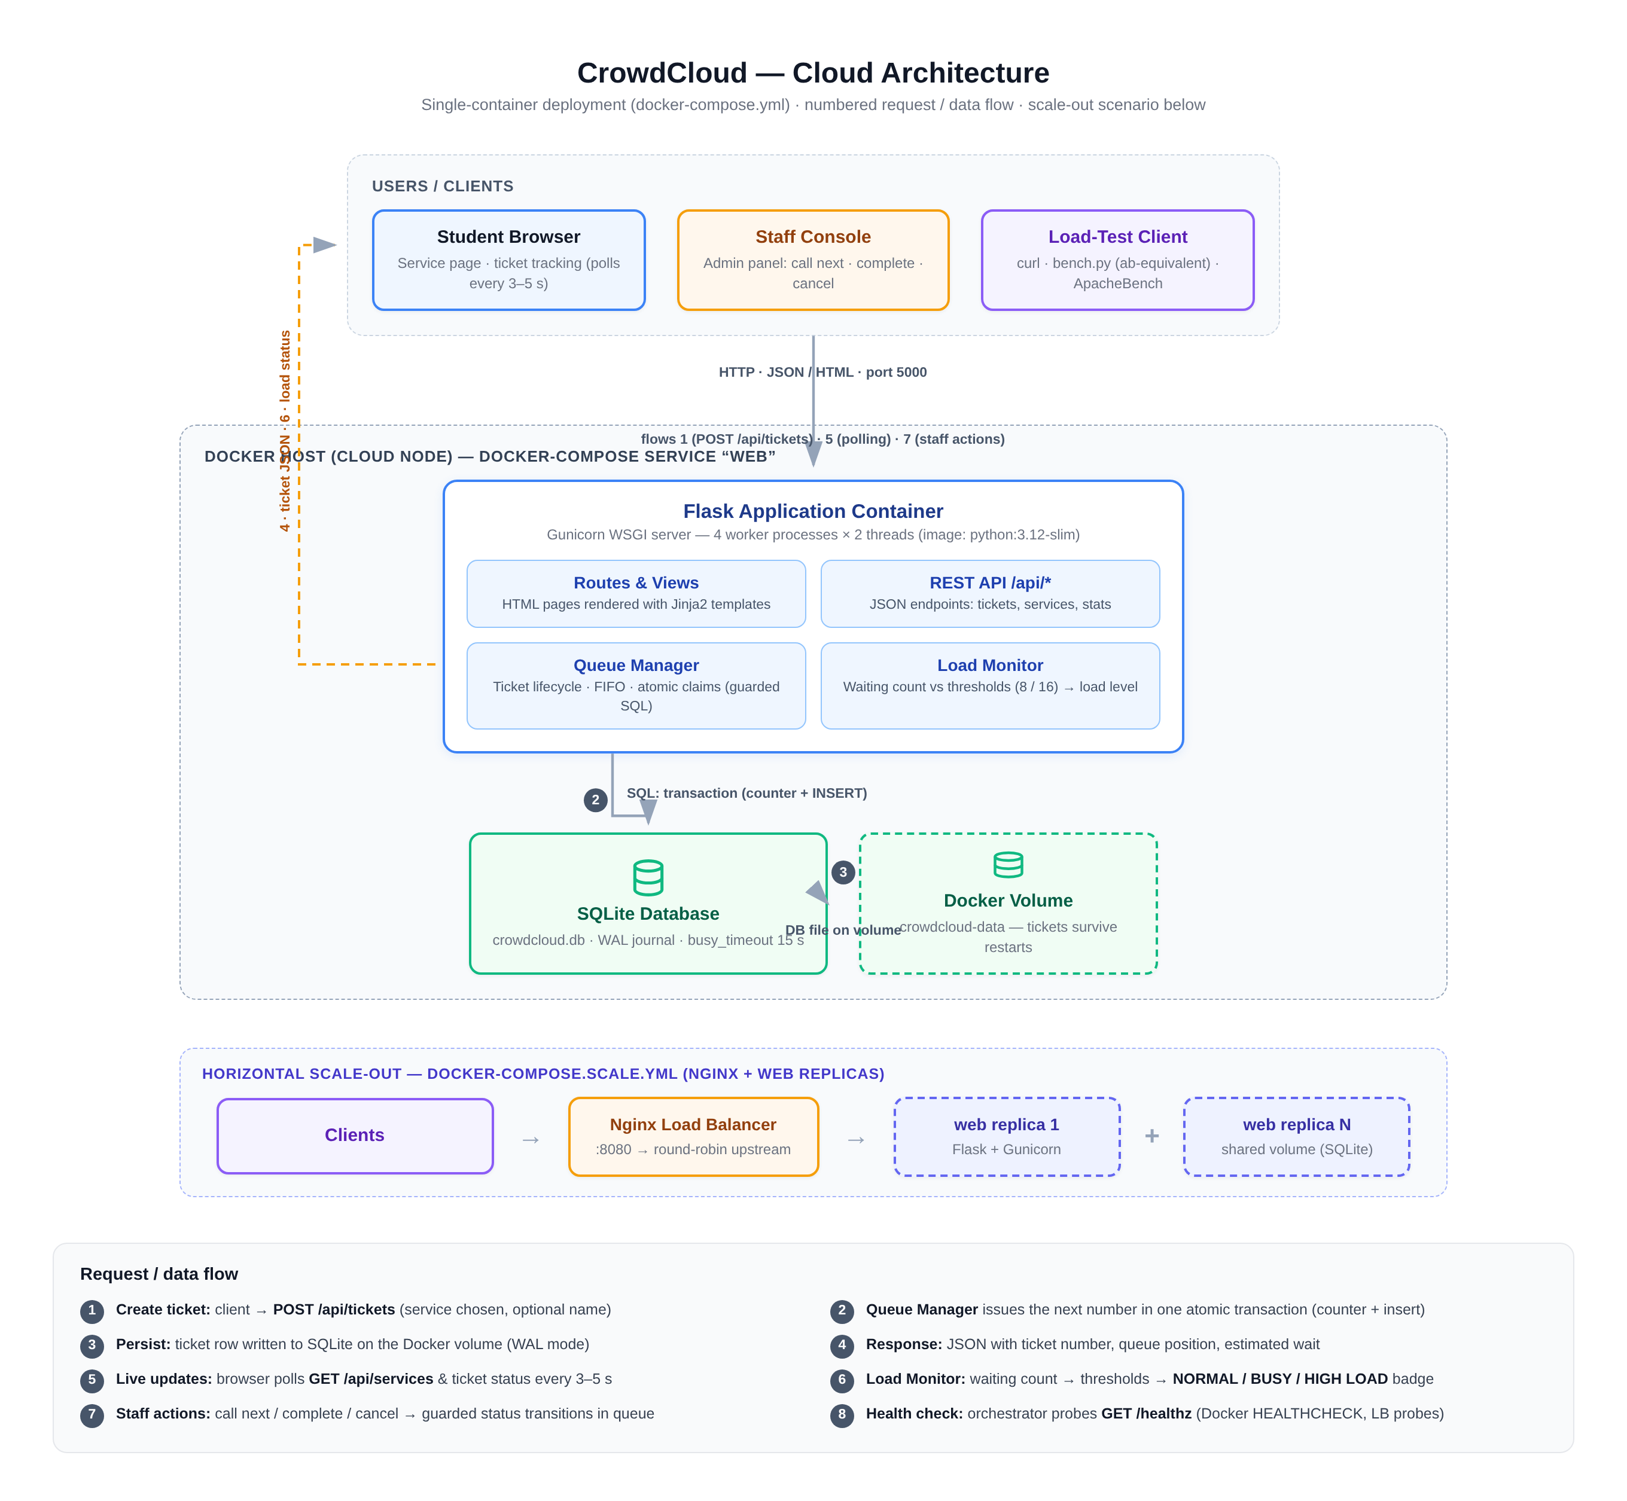
شكل 1: المخطط المعماري السحابي كما هو منفّذ فعليًا (نسخة قابلة للتحرير: docs/architecture.drawio عبر diagrams.net)
ويتبع الطلب النموذجي الخطوات المرقّمة في المخطط: (1) يرسل العميل POST /api/tickets مع رمز الخدمة؛ (2) يفتح مدير الطابور معاملة ذرية تحدّث عدّاد الخدمة وتُدرج التذكرة برقم فريد؛ (3) تُحفظ التذكرة في القاعدة على الحجم الدائم؛ (4) يُعاد رد JSON يحمل رقم التذكرة وموقع الطالب والزمن التقديري؛ (5) يواصل المتصفح استطلاع الحالة كل 3 ثوانٍ؛ (6) يعيد مراقب الحمل الحساب فتتغير شارة الخدمة إلى NORMAL أو BUSY أو HIGH LOAD في الواجهتين؛ (7) تنفّذ إجراءات الموظف عبر انتقالات محمية الحالة؛ و(8) يفحص نظام التشغيل الجهوزية عبر GET /healthz الذي يستخدمه Docker HEALTHCHECK وموزّع الحمل.

6. إدارة الطوابير وكشف مستوى الضغط
لكل تذكرة رقم فريد من بادئة الخدمة ورقم تسلسلي خاص بها (مثل IT-017)، ويُدار التسلسل بجدول عدادات يُحدّث داخل المعاملة ذاتها التي تُدرج التذكرة فلا يتكرر الرقم مهما بلغ التزامن. وتمر التذكرة بأربع حالات (WAITING ثم SERVING ثم DONE، مع CANCELLED كمسار إلغاء) بانتقالات مسموحة فقط، يُفرض القيد في قاعدة البيانات (CHECK) وفي طبقة التطبيق ثم يُطبَّق ذريًّا بعبارة UPDATE مشروطة بالحالة الحالية، فلا يمكن مناداة التذكرة نفسها من موظفين في اللحظة ذاتها، وهو مغطى باختبار pytest مخصص. وتُعرض للمستخدم معلومات موقعه الحقيقي لحظيًا (عدد المتقدمين من ترتيبه بين المنتظرين) مع زمن تقديري يفترض متوسط معالجة دقيقتين — افتراض معلن صراحة لا قياس — بينما تعرض لوحة /queue قوائم المنتظرين لكل خدمة بترتيبها مثل لوحات المطارات.
قاعدة كشف الضغط معلنة وقابلة للضبط بمتغيرات البيئة (جدول 2): يُحسب لكل خدمة على حدة عدد تذاكر WAITING فيقابل مستوى وشريط ضغط مئويًّا، والحالة العامة هي أشد حالة بين الخدمات مع استقلال كل خدمة بضغطها. وقد نُفّذ سيناريو العرض المطلوب فعليًا؛ يعرض الشكل (2) مساره الحقيقي لخدمة الدعم التقني: تصفير ثم 3 تذاكر (NORMAL) ثم 8 (BUSY) ثم 16 (HIGH LOAD) ثم هبوط إلى 13 (BUSY) بعد خدمة ثلاثة عملاء، مما يثبت أن الانتقال مرئي وأن النظام يتراجع درجة تلقائيًا عند المعالجة، كما تُظهر المخرجات الحقيقية المقتبسة أسفل الشكل والأشكال من (3) إلى (5) لقطات شاشة غير معدّلة للحالات الثلاث.
جدول 2: عتبات مستوى الضغط المستخدمة في العرض والقياس
المنتظرون (لكل خدمة) | المستوى | الدلالة البصرية
أقل من 8 | NORMAL | شارة خضراء
من 8 إلى 15 | BUSY | شارة برتقالية
16 فأكثر | HIGH LOAD | شارة حمراء نابضة

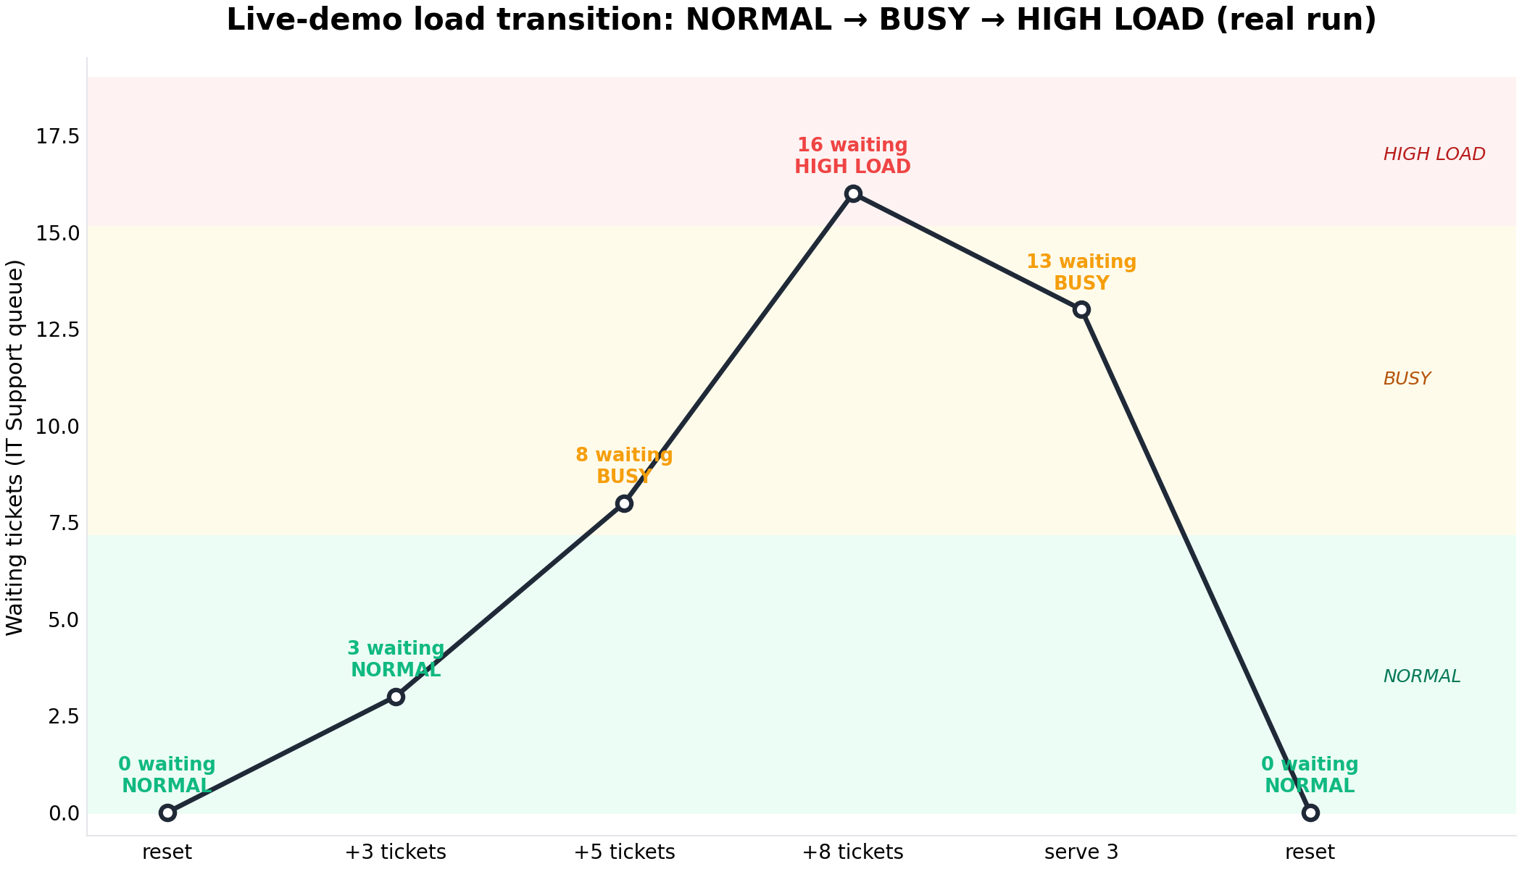
شكل 2: الانتقال الفعلي لمستوى الضغط أثناء سيناريو العرض الحي (من مخرجات scripts/demo_scenario.sh الحقيقية)
== STEP 3 — peak: +8 tickets = 16 waiting (HIGH LOAD expected)
IT Support waiting= 16 in-service= 0 load=HIGH LOAD
OVERALL: waiting=16 overall load = HIGH LOAD

== STEP 4 — staff serves customers: 3 completed (de-escalation)
IT Support waiting= 13 in-service= 0 load=BUSY
OVERALL: waiting=13 overall load = BUSY
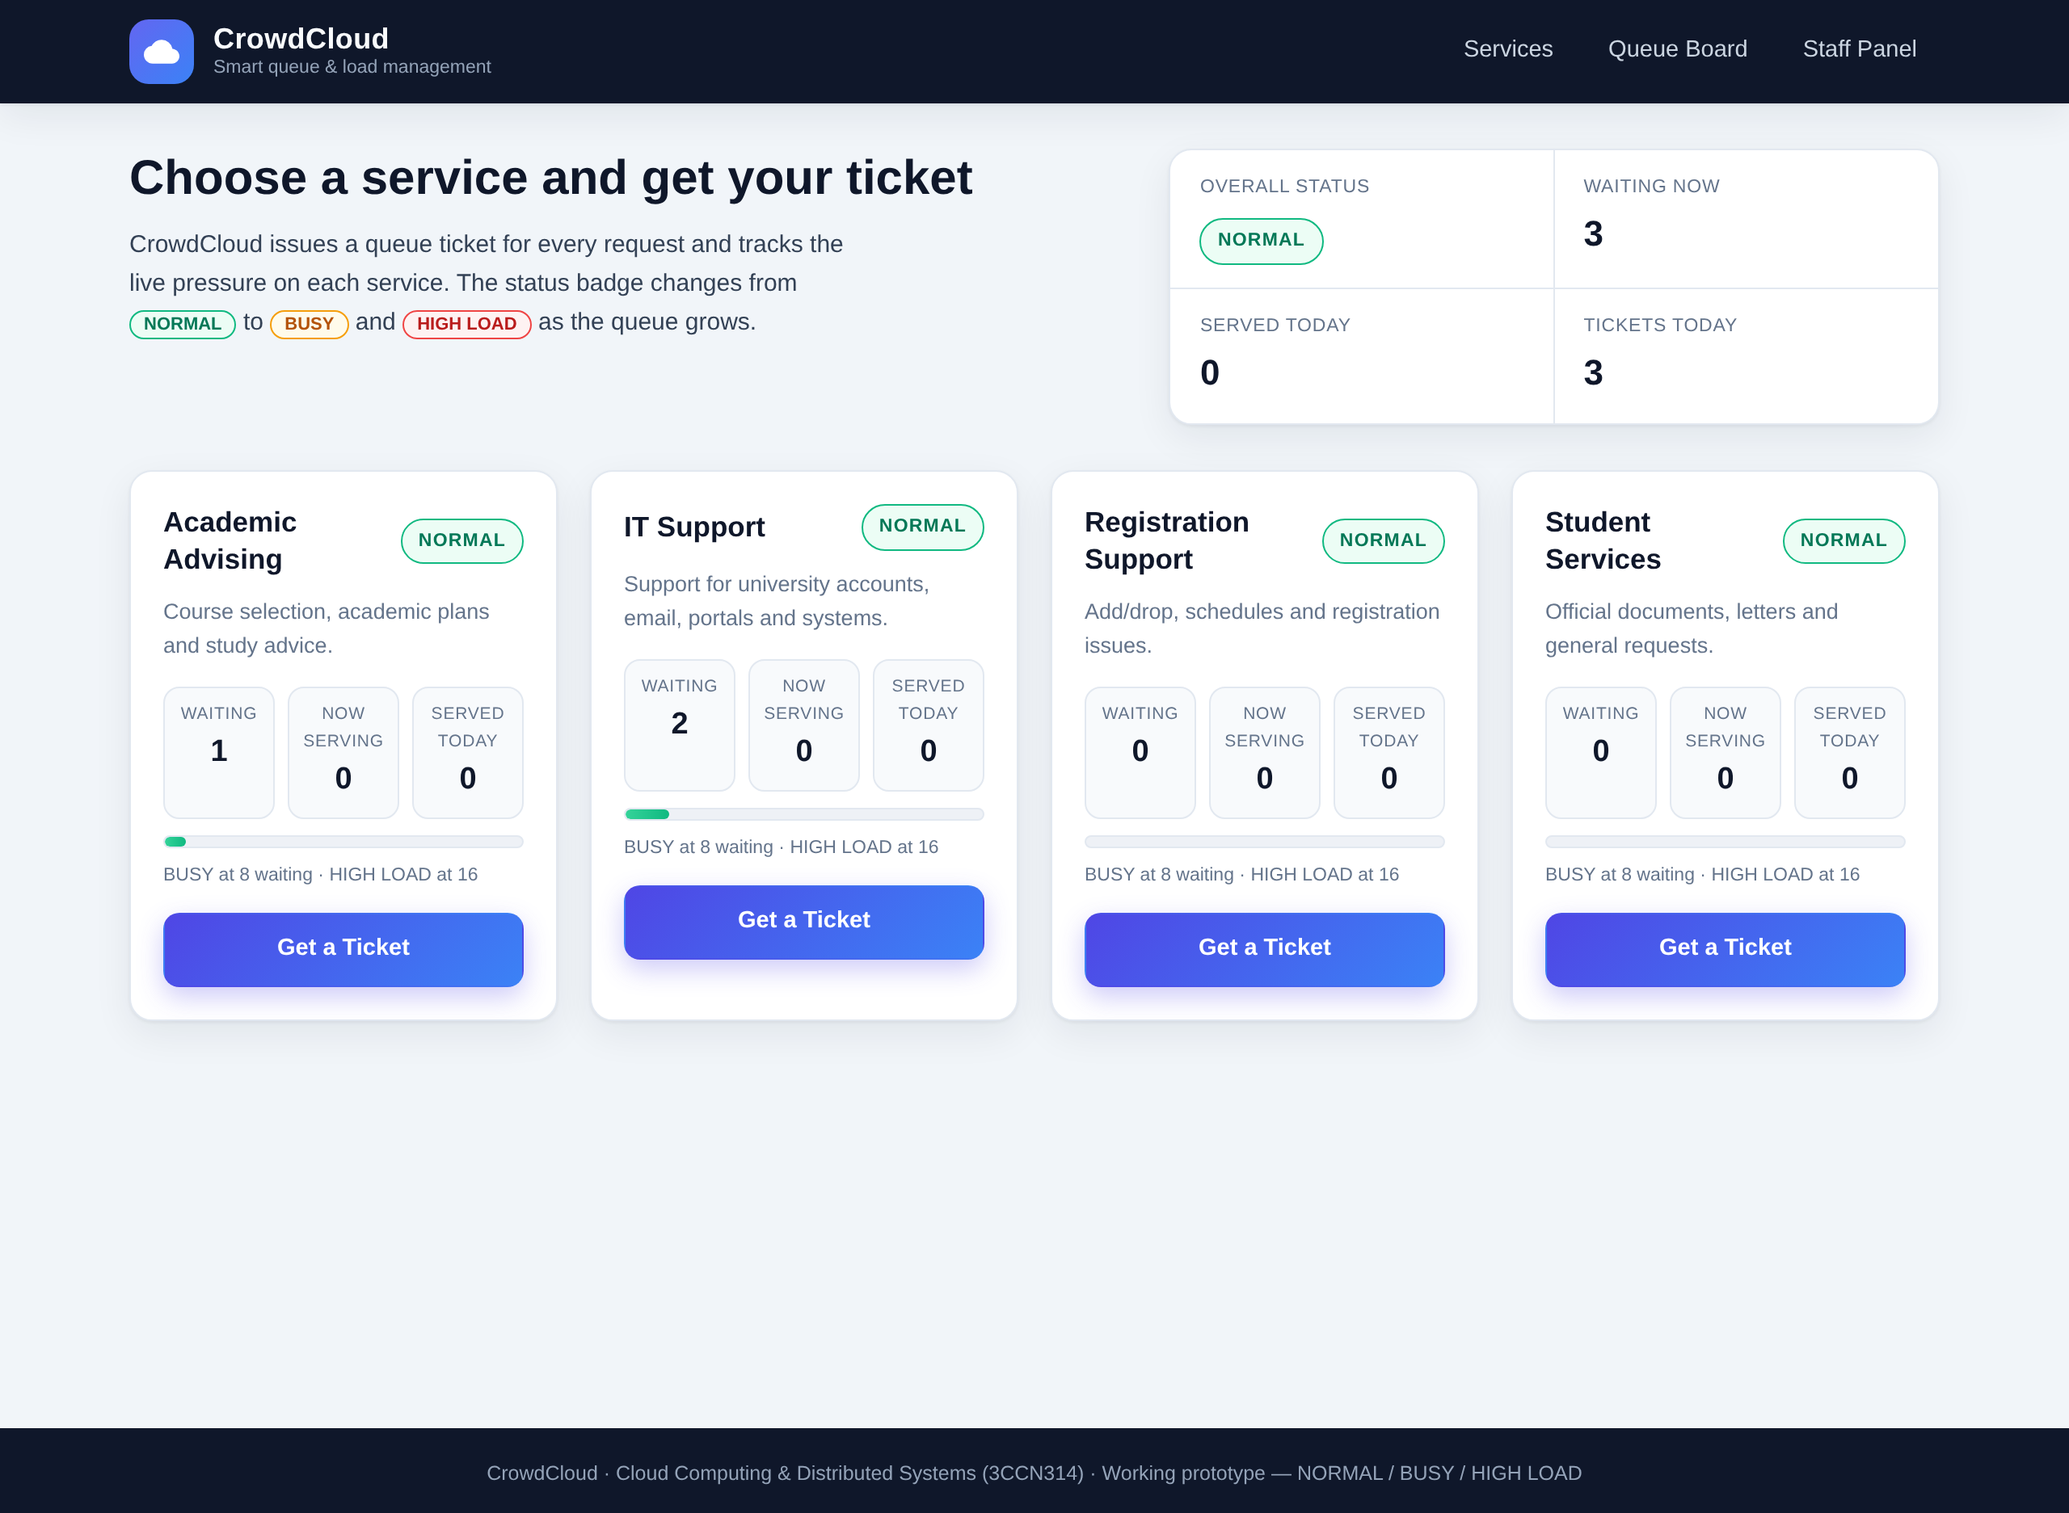
شكل 3: لوحة الخدمات في حالة NORMAL قبل تصاعد الحمل
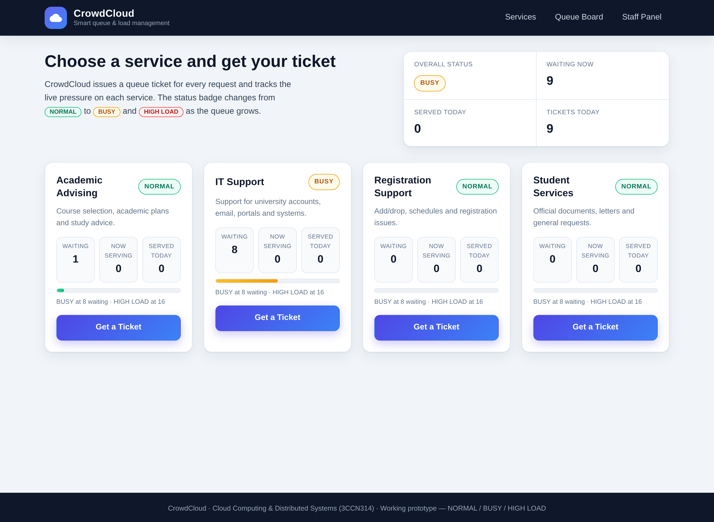
شكل 4: لوحة الخدمات عند 8 منتظرين في الدعم التقني: الانتقال إلى BUSY
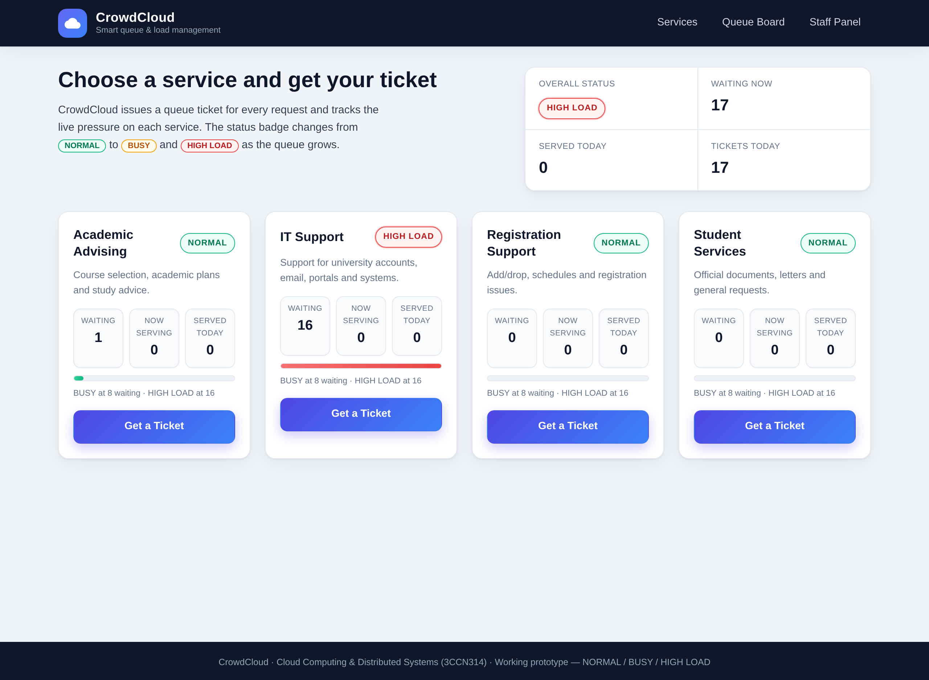
شكل 5: لوحة الخدمات عند 16 منتظرًا: حالة HIGH LOAD بشارة حمراء ومؤشر ضغط أقصى

7. المحاكاة الافتراضية و Docker (W4)
المحاكاة الافتراضية على مستوى الحاويات تقسم موارد نظام تشغيل المضيف إلى بيئات معزولة تشترك في نواة واحدة، بخلاف الأجهزة الافتراضية الكاملة بنواة لكل آلة، ولهذا الخفيف أثر مباشر في المشروع: إقلاع الحاوية يستغرق ثوانٍ وحجمها عشرات الميغابايت، فيصبح استنساخ نسخة إضافية عند الذروة عملية رخيصة وسريعة، وهو الأساس التقني للمرونة السحابية المناقشة في W1 و W6. ويتحقق العزل في CrowdCloud على ثلاث طبقات: عزل التطبيق عن مضيفه (صورة python:3.12-slim بمتطلباتها في طبقة مستقلة فلا تعارض مع أي شيء آخر على المضيف)، وعزل البيانات عن دورة حياة الحاوية (قاعدة البيانات على Docker Volume فلا تضيع بإعادة البناء)، وعزل الشبكة (منفذ 5000 معلن فقط، وسيناريو التوسع يعزل النسخ خلف Nginx). كما يوفر Dockerfile فحص HEALTHCHECK يستعلم /healthz فيعرف النظام صلاحية الحاوية قبل توجيه الطلبات إليها، وهو الترتيب ذاته في بيئات السحابة الحقيقية. الملفات المرفقة: Dockerfile (يبني الصورة ويشغّل Gunicorn بأربعة عمال)، و docker-compose.yml (عقدة واحدة بحجم دائم ومتغيرات العتبات)، و docker-compose.scale.yml مع docker/nginx.conf لسيناريو التوسع.
ويجب التصريح بأمانة أكاديمية كاملة: بيئة إعداد هذا التسليم لا تتوفر فيها Docker (لا مزوّد حاويات)، لذلك اختُبر التطبيق فعليًا بتشغيل Gunicorn بالإعدادات نفسها المضبوطة في Dockerfile (أربعة عمال وخيطين) ووُثّقت نتائج ذلك في قسم الأداء، بينما ملفات الحاويات جاهزة للتشغيل على أي جهاز فيه Docker بتعليمات README، ويُذكر القيد نفسه في التحديات.

8. التنفيذ الفعلي
نُفّذ المشروع بالتقنيات المطلوبـة وبالإصدارات الفعلية: Python 3.12.14 و Flask 3.1.3 (مصنع التطبيق) و SQLite 3.53.1 و Gunicorn 26.2.0 و pytest 9.0.2 (29 اختبارًا ناجحًا) و diagrams.net للمخطط القابل للتحرير، وبالهيكل المتعارف عليه الذي يقترحه التكليف: مجلد app (المصنع وقاعدة البيانات والنماذج ومنطق الحمل والمسارات تحت app/routes) و templates و static للواجهة الحية و database لملف SQLite و tests و scripts لسيناريو العرض و benchmarks لأداة الحمل ونتائجه الخام و docs للمخطط واللقطات، مع Dockerfile و docker-compose.yml و requirements.txt و README.md. وقد فُصلت واجهات REST عن صفحات HTML عمدًا حتى تكون مادة اختبار الحمل هي نفسها مسارات الاستخدام الحقيقي، وأبرزها: POST /api/tickets للإصدار، و GET /api/tickets/<رقم> للمتابعة، و GET /api/services للخدمات ومستوياتها، و POST /api/services/<رمز>/next لمناداة التالي، و GET /healthz للجهوزية.
وتُظهر الأشكال التالية الرحلة الكاملة من النظام العامل: صفحة التذكرة الصادرة برقمها وحالتها وموقع صاحبها في الطابور (الشكل 6)، ولوحة الانتظار العامة بقوائم المنتظرين في حالة BUSY (الشكل 7)، ولوحة الموظف أثناء الضغط المرتفع مع أزرار المناداة والإنهاء والإلغاء وجدول التذاكر (الشكل 8). جميعها لقطات حقيقية غير معدّلة، ومؤشرات الضغط في ترويسة كل صفحة تتحدث تلقائيًا دون تحديث يدوي.
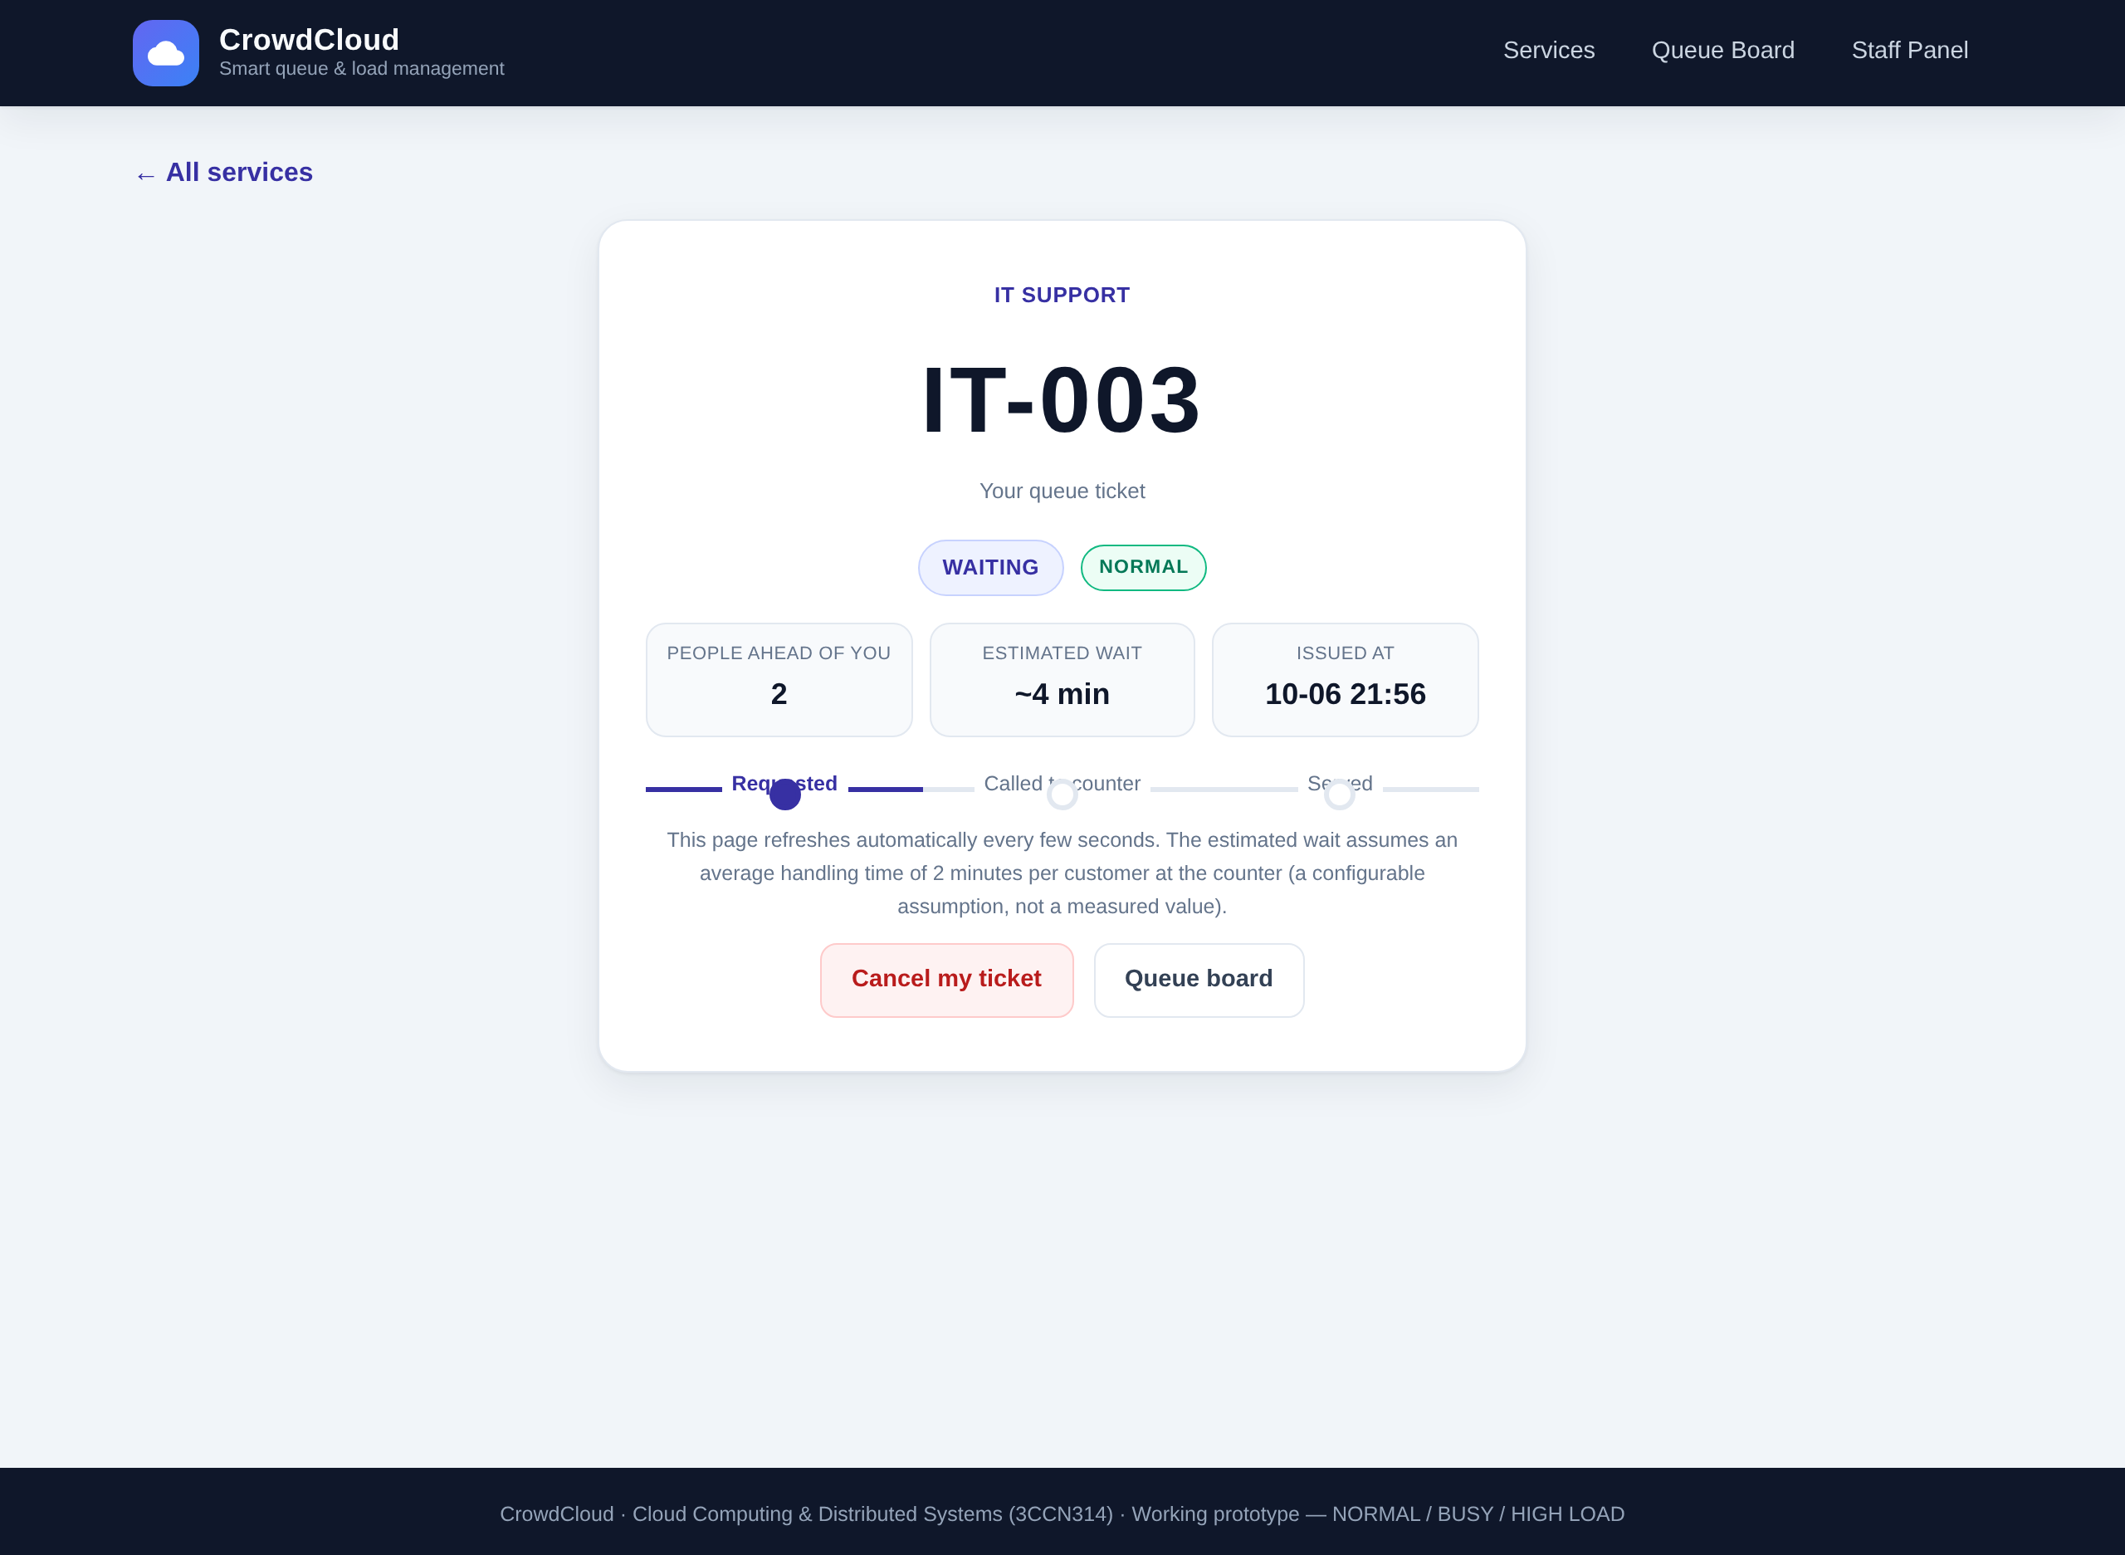
شكل 6: صفحة التذكرة الصادرة IT-003 مع الحالة والموقع والزمن التقديري المعلن
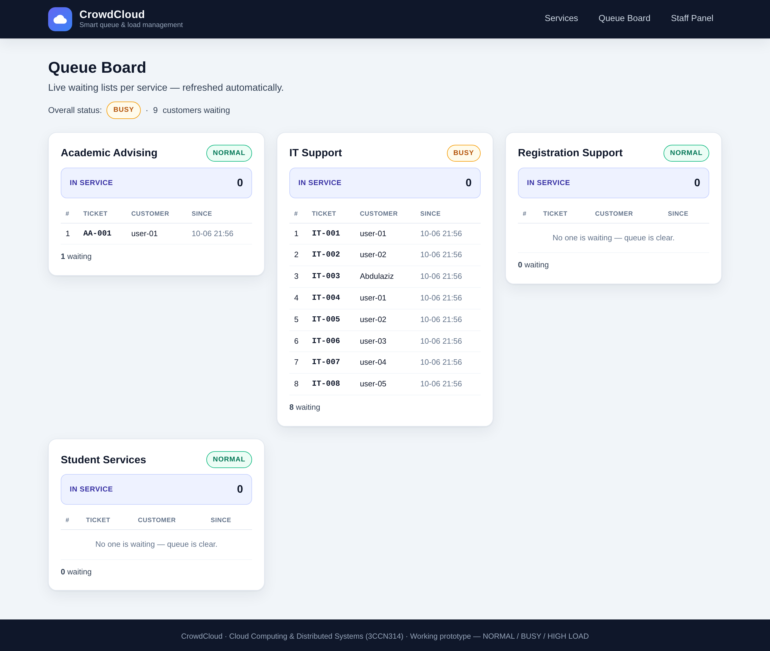
شكل 7: لوحة الانتظار العامة /queue في حالة BUSY (قوائم المنتظرين بترتيبهم)
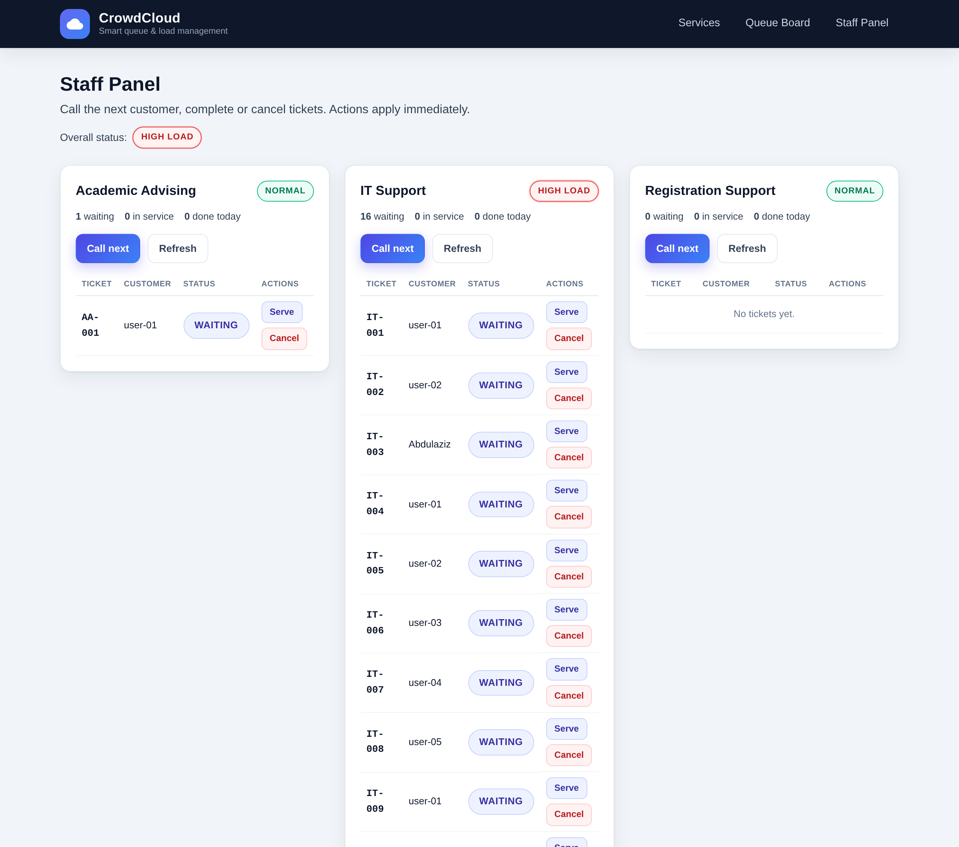
شكل 8: لوحة الموظف /admin أثناء HIGH LOAD: أزرار المعالجة وجدول التذاكر

9. اختبارات الأداء: المنهجية والنتائج (W5)
نُفّذت جميع الاختبارات على بيئة الجدول (3)، والخادم المقيس هو الإعداد الإنتاجي نفسه المضبوط في Dockerfile (أربعة عمال Gunicorn بخيطين لكل عامل). أما أداة الحمل فالمطلوب الأول كان ApacheBench، غير أن بيئة إعداد النتائج لا تتضمن أمر ab ولا تسمح بتركيبه (غياب صلاحيات root)، ولأن التكليف يجيز صراحة أدوات بديلة مناسبة بُنيت أداة benchmarks/bench.py بلغة Python القياسية وحدها لتنتج مقاييس ab نفسها: عدد الطلبات، والتزامن، والطلبات في الثانية (RPS)، وزمن الاستجابة (المتوسط ومئويات p50 و p95 و p99 والأقصى)، والطلبات الفاشلة، مع اتصالات دائمة (Keep-Alive) لكل خيط كما يفعل ab. ولإثبات أن الأداة نفسها ليست عنق الزجاجة أُضيف قياس تحكم على نقطة الجهوزية /healthz ذات الاستجابة التافهة: 2124.22 طلبًا/ثانية عند تزامن 50، أي أكثر من ضعف أعلى قراءة للنقاط الديناميكية. وحدّ منهجي معلن: كون مولّد الحمل والخادم على الجهاز نفسه يعني تنازعًا على المعالجين، وهي سمة معروفة لقياسات Localhost تؤثر في الأرقام المطلقة أكثر من نسب المقارنة، وأوامر ab المكافئة كاملة في benchmarks/ab_commands.txt لإعادة الجولة نفسها على أي جهاز يحتويها.
جدول 3: بيئة الاختبار كما هي فعليًا
العنصر | القيمة الفعلية
المعالجات / الذاكرة | 2 vCPU / 4 GB RAM (بيئة Linux مشتركة)
الخادم | Gunicorn 26.2.0 — 4 عمال × 2 خيوط
قاعدة البيانات | SQLite 3.53.1 بوضع WAL على قرص محلي
مولّد الحمل | bench.py (Python 3.12.14، خيوط متزامنة، Keep-Alive)
موقع العميل والخادم | الجهاز نفسه (Localhost) — بلا زمن شبكة خارجي

اختيرت ثلاثة مستويات متدرجة كما يتطلب التكليف (طلب قليل ثم أكبر مع تزامن أعلى) وأُضيف رابع ضاغط للكتابة: L1 بـ 200 طلب وتزامن 1، و L2 بـ 500 وتزامن 10، و L3 بـ 1000 وتزامن 50، و L4 بـ 2000 وتزامن 100 (لإنشاء التذاكر فقط). وقِيس ثلاث نقاط تمثل أنماط تشغيل مختلفة: الصفحة الرئيسية GET / (توليد HTML كامل بقوالب Jinja2 مع استعلامات العدّ)، و GET /api/services (JSON باستعلامات تجميعية)، و POST /api/tickets (معاملة SQLite كاملة: عدّاد + إدراج). وقبل كل مستوى كتابة صُفّرت قاعدة البيانات لتوحيد ظروف البداية، وبعد كل مستوى تحقق فعلي من عدد التذاكر المحفوظة فطابق عدد الطلبات الناجح تمامًا.

10. نتائج الأداء وتحليلها
يعرض الجدول (4) النتائج الحقيقية كاملة كما خرجت من الأداة (الملفات الخام في benchmarks/results)، وكل رقم فيه وفي المخططات التالية ناتج تنفيذ فعلي لا تقدير. وقد نجحت جميع الطلبات في القياسات الثمانية عشر دون أي فشل، بمجموع 13,100 طلب، ويجسّد الشكل (9) مقارنة الإنتاجية بين النقاط والمستويات بصريًا مع خط التحكم.
جدول 4: نتائج اختبارات الأداء الفعلية (Gunicorn 4×2 على 2 vCPU)
النقطة | المستوى (عدد/تزامن) | RPS | المتوسط (ms) | p95 (ms) | p99 (ms) | فاشل
GET / (HTML) | L1: 200 / 1 | 563.68 | 1.77 | 1.99 | 6.98 | 0
GET / (HTML) | L2: 500 / 10 | 706.99 | 10.70 | 32.00 | 39.79 | 0
GET / (HTML) | L3: 1000 / 50 | 908.47 | 37.41 | 80.63 | 87.50 | 0
GET /api/services | L1: 200 / 1 | 639.42 | 1.56 | 1.64 | 3.00 | 0
GET /api/services | L2: 500 / 10 | 1003.84 | 7.43 | 30.10 | 36.48 | 0
GET /api/services | L3: 1000 / 50 | 939.75 | 28.48 | 75.06 | 84.10 | 0
POST /api/tickets | L1: 200 / 1 | 575.69 | 1.73 | 1.85 | 1.97 | 0
POST /api/tickets | L2: 500 / 10 | 774.91 | 9.19 | 31.01 | 40.72 | 0
POST /api/tickets | L3: 1000 / 50 | 913.64 | 28.77 | 79.80 | 92.05 | 0
POST /api/tickets | L4: 2000 / 100 | 865.50 | 69.77 | 126.55 | 143.79 | 0
GET /healthz (تحكم) | L2: 500 / 10 | 1898.03 | 3.25 | 8.10 | 29.45 | 0
GET /healthz (تحكم) | L3: 1000 / 50 | 2124.22 | 5.76 | 25.80 | 39.76 | 0

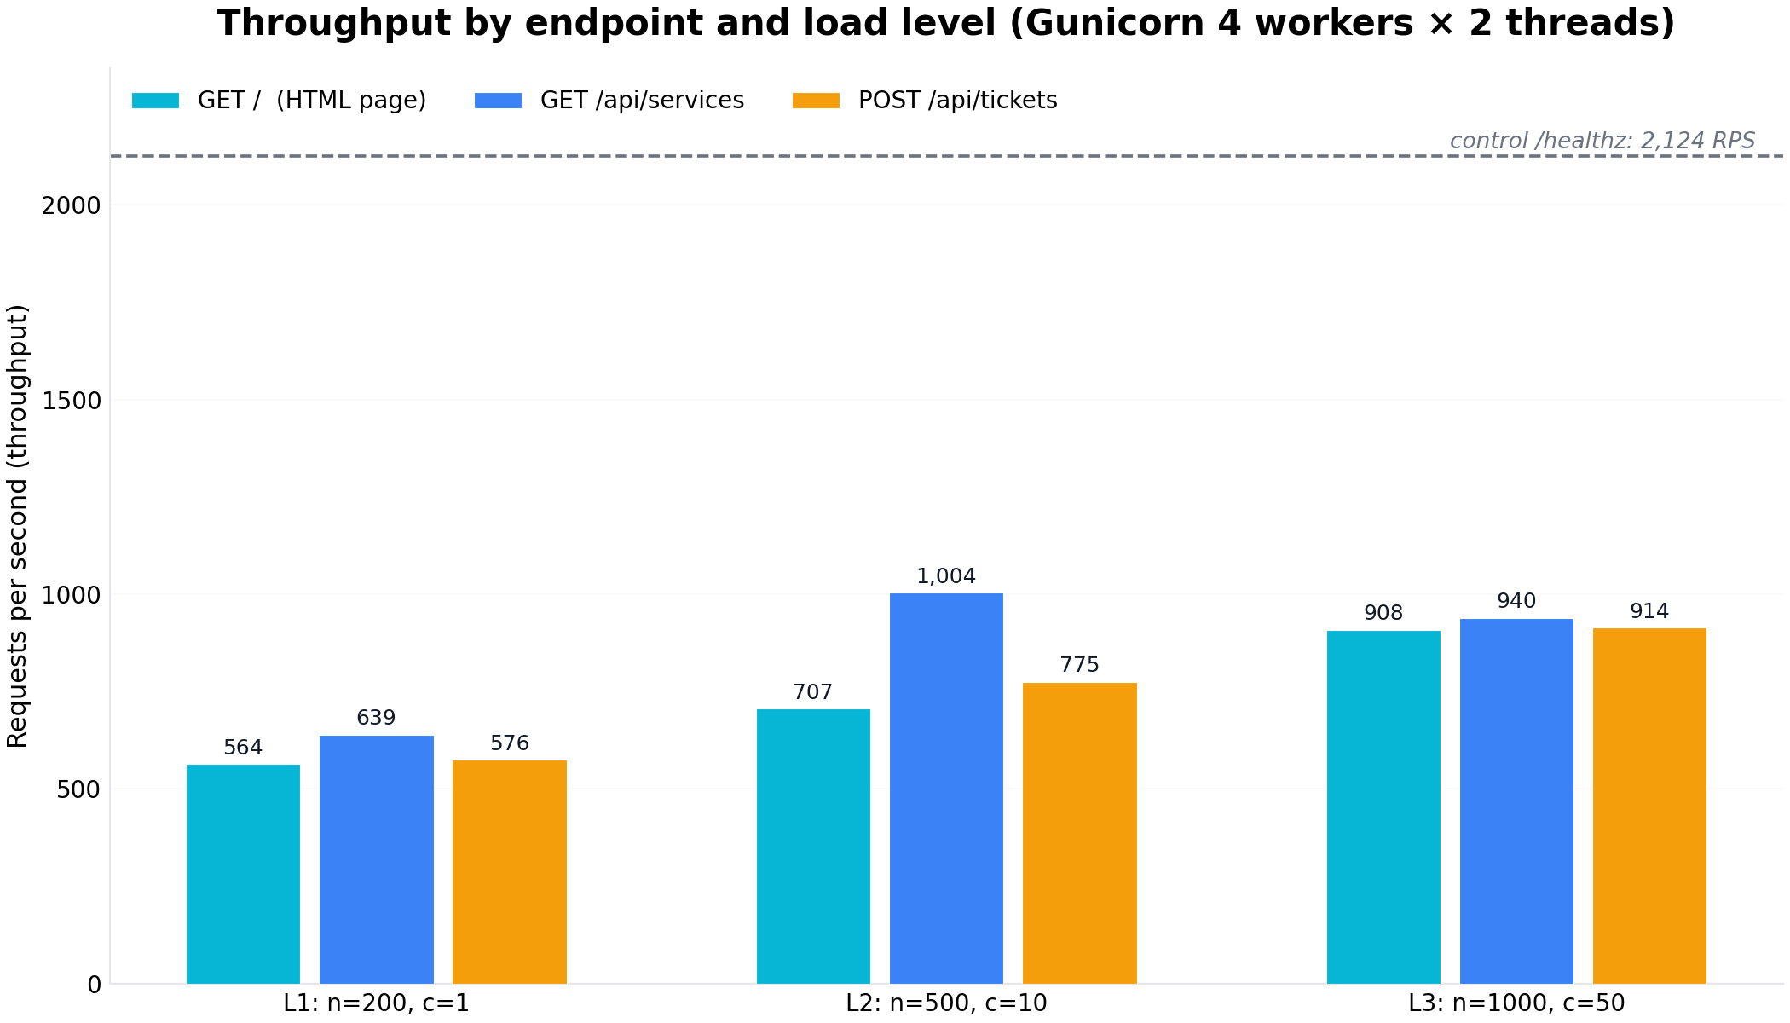
شكل 9: الإنتاجية (RPS) لكل نقطة نهاية عبر مستويات الحمل مع خط التحكم لنقطة الجهوزية
تُظهر المقارنة السلوك الكلاسيكي المتوقع من خدمة محدودة الموارد. ففي الإنتاجية يرتفع RPS ارتفاعًا كبيرًا من L1 إلى L2 (للصفحة الرئيسية من 563.68 إلى 706.99، وللواجهة البرمجية من 639.42 إلى 1003.84) لأن التزامن الأعلى يُشغّل الخيوط المتاحة أكثر، ثم يتشبع تقريبًا عند L3 (908.47 و 939.75) لأن المعالجين يصبحان حدًّا فعليًا، مع تراجع طفيف في كتابة L4 (865.50) بسبب ازدحام قائمة الطلبات الداخلية والتنازع على قفل كتابة SQLite. وفي زمن الاستجابة تتضح المقايضة العكسية: من 1.6 إلى 1.8 ميلي ثانية عند تزامن 1، إلى 69.77 م في الكتابة عند L4، مع بقاء p95 و p99 دون 145 م في أسوأ قياس ودون أي فشل، أي انحدار لطيف (Graceful Degradation): يتباطأ النظام تدريجيًا بدل الانهيار عند تجاوز سعته. وملاحظة مهمة: أداء الكتابة قارب أداء القراءة (913.64 مقابل 939.75 عند L3) رغم أن كل كتابة معاملة كاملة، بفضل وضع WAL وصغر المعاملة، وقد تحقق فعليًا أن 2000 تذكرة متتالية عند L4 حُفظت جميعها.
ولقياس أثر إضافة طاقة معالجة شُغّل Gunicorn بثلاثة تشكيلات (عامل واحد ثم اثنان ثم أربعة) وقِيس على كل تشكيل حمل قراءة ثابت (1000 طلب بتزامن 50) وحمل كتابة ثابت (500 طلب بتزامن 25). النتائج في الجدول (5) والشكل (10) تحمل درسًا مهمًا: القفزة الكبرى جاءت من مضاعفة العمال من واحد إلى اثنين (+36% في القراءة من 758.98 إلى 1031.64، و +34% في الكتابة من 651.91 إلى 873.92)، ثم كاد التحسن يتوقف عند أربعة عمال (+2.7% فقط) لأن المعالجات المنطقية اثنان؛ أي أن التوسع الرأسي على هذا المضيف بلغ حدّه، وهي قراءة تجريبية مباشرة تدخل تحليل التوسع الأفقي في W6.
جدول 5: نتائج توسيع عمال Gunicorn (قراءة: 1000 طلب بتزامن 50، كتابة: 500 طلب بتزامن 25)
التشكيل | قراءة: RPS | قراءة: المتوسط (ms) | كتابة: RPS | كتابة: المتوسط (ms)
عامل واحد | 758.98 | 62.73 | 651.91 | 36.87
عاملان | 1031.64 | 44.70 | 873.92 | 26.58
أربعة عمال | 1059.39 | 42.18 | 998.61 | 23.41

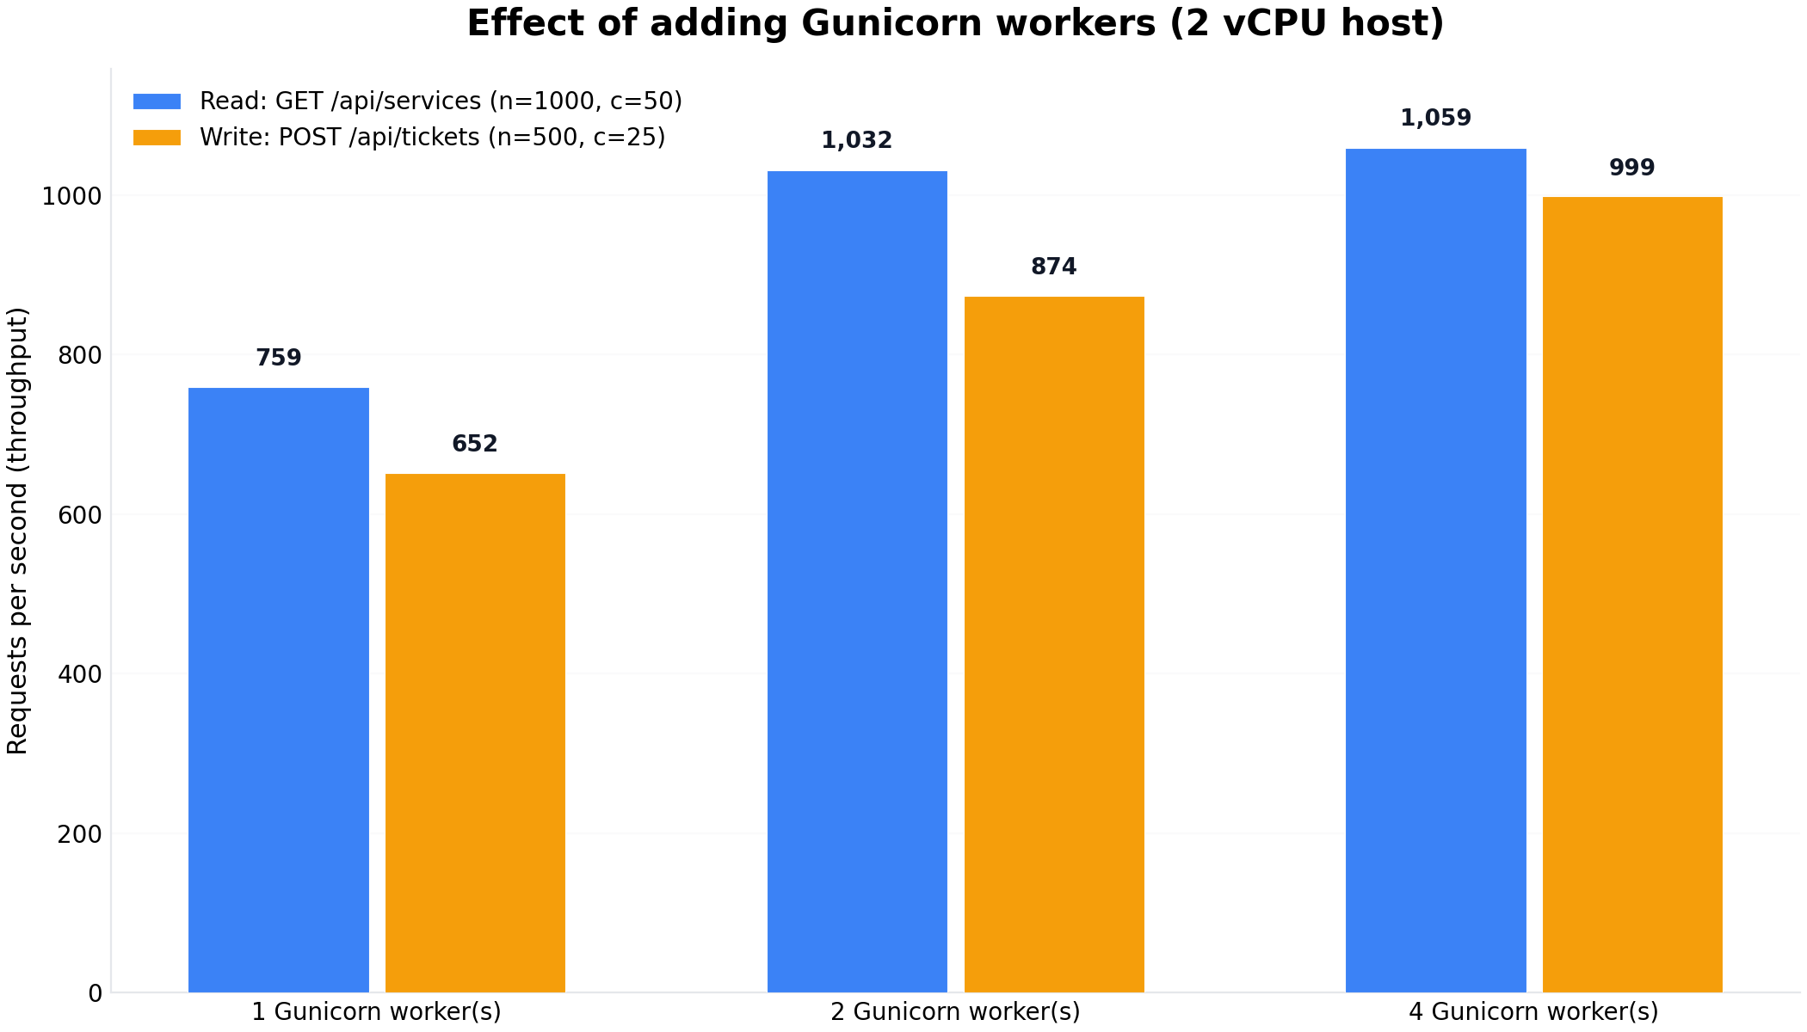
شكل 10: أثر إضافة عمال Gunicorn: قفزة كبيرة ثم تشبع عند حدّي المعالجين

11. تحليل قابلية التوسع (W6)
يطرح التكليف السيناريو المحوري: ماذا لو ارتفع عدد المستخدمين من عشرات إلى آلاف في الوقت نفسه؟ والإجابة المستندة إلى قياساتنا: عند العشرات يعمل النظام شبه فوري (أقل من 2 ميلي ثانية للتذكرة عند تزامن 1)؛ وعند المئات المتزامنة يقترب من حدّه (تشبع قرب 900 إلى 1000 طلب/ثانية على مضيف 2 vCPU)؛ وعند آلاف المتزامنين تظهر ثلاثة اختناقات متتالية. الأول طبقة التطبيق: عمال Gunicorn على مضيف واحد يبلغون حد المعالجات، وحله التوسع الأفقي باستنساخ الحاوية خلف موزّع حمل، وهو المجهز عمليًا في docker-compose.scale.yml عبر Nginx، والتطبيق عديم الحالة أصلًا فالاستنساخ آمن. والثاني قاعدة البيانات: ملف SQLite الواحد ممتاز لنطاق المشروع لكن قفل الكتابة الواحد سيصبح عنق زجاجة بنيويًا عند آلاف الكتابات المتزامنة (رغم صموده حتى 2000 كتابة متتالية في قياسنا)، والحل الانتقال إلى PostgreSQL أو قاعدة مُدارة سحابيًا أو إدخال Redis كطابور أمام القاعدة. والثالث نمط الاتصال: استطلاع كل 3 ثوانٍ من آلاف المتصفحات يولد حجم طلبات ضخمًا بلا داعٍ، وحله الدفع الفوري عبر WebSocket أو Server-Sent Events أو التخزين المؤقت قصير الأجل لحالة الخدمات.
جدول 6: مقارنة استراتيجيات التعامل مع زيادة الحمل إلى آلاف المتزامنين
الاستراتيجية | ما تحله | الكلفة | موضعها في المشروع
توسع أفقي للحاويات خلف موزّع | تشبع طبقة التطبيق | منخفضة | جاهز تجريبيًا في docker-compose.scale.yml
توسع رأسي للمضيف | حدّ المعالجات مؤقتًا | منخفضة | مقيس فعليًا في الجدول (5)
قاعدة بيانات مُدارة/موزعة | قفل كتابة SQLite عند الذروات | متوسطة | خطة W6 المعلنة
Redis + دفع فوري (WebSocket) | ذروات الكتابة وحجم الاستطلاع | متوسطة | توصية مستقبلية موثقة

ويجمع هذه الاستراتيجيات مبدأ واحد تُلخصه المقارنة في الجدول (6): حمل آلاف المستخدمين لا يُعالج بخادم أضخم بل ببنية تضيف سعة عند الحاجة وتتخلص منها بعدها، مع فصل طبقة الحساب القابلة للتوسع الأفقي عن طبقة الحالة التي تتوسع بمنطقها الخاص. وبُني CrowdCloud منذ البداية على هذا الفصل، فالانتقال من النموذج الحالي (حاوية واحدة وقاعدة ملف واحد) إلى النموذج الموزع الكامل مسار ترقية تدريجي لا إعادة بناء.

12. التحديات والتحسينات المستقبلية
واجه العمل تحديات فعلية جرى حلّها بشفافية أكاديمية، وأهمها موثق في الجدول (7) لتُعرف حدود النتائج بدقة. أما التحسينات المستقبلية فأهمها: المصادقة والتفويز بأدوار مميزة للموظفين بدل اللوحة المفتوحة بوصفها نموذجًا تعليميًا؛ والانتقال التدريجي إلى PostgreSQL المُدارة مع Redis عند تجاوز نطاق المئات المتزامنة؛ والإشعارات الفورية بدل الاكتفاء بالاستطلاع الدوري مع تنبيه المستخدم قبل دوره؛ وحذف أو حماية نقطة تصفير العرض /api/demo/reset قبل أي نشر حقيقي؛ وجولات قياس إضافية بأداة ab على أجهزة متعددة مع فصل جهاز الحمل عن الخادم لرفع دقة الأرقام المطلقة.
جدول 7: التحديات الفعلية والحلول المعتمدة
التحدي | الحل المعتمد
غياب ApacheBench في بيئة الإعداد وعدم إمكانية تركيبه | بناء أداة مكافئة بمعايير ab نفسها مع قياس تحكم (/healthz) يثبت أن الأداة ليست عنق الزجاجة، وإرفاق أوامر ab المكافئة
غياب Docker في بيئة الإعداد | اختبار فعلي على Gunicorn بالإعدادات نفسها في Dockerfile، وتسليم ملفات الحاويات جاهزة مع تعليمات وافرة وتصريح صريح بالقيد
صحة الطابور عند تزامن عالٍ (مناداة التذكرة مرتين) | ادّعاء ذري بعبارة UPDATE مشروطة بالحالة، مغطى باختبار pytest مخصص
إبطاء كتابة SQLite مع التزامن | تمكين WAL وضبط busy_timeout ومعاملات قصيرة (عدّاد + إدراج فقط)

13. الخاتمة
قدّم CrowdCloud نموذج عمل كاملًا يجيب متطلبات التكليف عمليًا: منصة سحابية لإدارة الطوابير تصدر تذاكر مرقمة وتحفظها في قاعدة بيانات حقيقية، وتعرض الطابور ومستوى الضغط NORMAL أو BUSY أو HIGH LOAD بشكل حي للطرفين، وتُدار من لوحة موظف فعلية، ونُفّذ بالتقنيات المطلوبة (Python و Flask و SQLite و Docker و diagrams.net و curl مع أداة مكافئة لـ ApacheBench مع تصريح بالسبب). وخضع المشروع لاختبارات موثقة: 29 اختبارًا آليًا ناجحًا، وسيناريو عرض حي ناجح بمراحله، و18 قياس أداء حقيقيًا بنجاح 13,100 طلب دون فشل واحد، أظهرت سلوك تشبع واضحًا وأثرًا مقيسًا لتوسيع العمال يشبع عند حدود المعالجات. وعلى المستوى المفاهيمي غطّى التقرير محاور المقرر كاملة مرتبطة بأجزاء ملموسة من التنفيذ: تبرير السحابة بمرونتها (W1)، واختيار نماذج الخدمة والنشر مع مبرراتها (W2)، ومعمارية مطابقة للتنفيذ بتدفق بيانات مرقّم (W3)، ودور الحاويات والعزل مع تصريح صادق بحدود البيئة (W4)، وقياس أداء فعلي متعدد المستويات (W5)، وتحليل توسع مبني على قياسات لا افتراضات (W6). والباقي واضح المسار: قاعدة بيانات موزعة ودفع فوري وتوسع تلقائي، وهي خطوات ترقية طبيعية على البنية القائمة بفضل فصل الحالة عن الحساب منذ أول سطر في التصميم.

المراجع
اقتصرت المراجع على مصادر حقيقية قابلة للتحقق من الوثائق الرسمية للتقنيات المستخدمة والمرجع التعريفي المعتمد للحوسبة السحابية:
المصدر | المرجع
[1] | P. Mell and T. Grance, The NIST Definition of Cloud Computing, NIST Special Publication 800-145, National Institute of Standards and Technology, 2011. https://doi.org/10.6028/NIST.SP.800-145
[2] | Flask Documentation — The Pallets Projects. https://flask.palletsprojects.com/
[3] | SQLite Documentation. https://www.sqlite.org/docs.html — وبخاصة: Write-Ahead Logging. https://www.sqlite.org/wal.html
[4] | Gunicorn Documentation — Python WSGI HTTP Server. https://docs.gunicorn.org/
[5] | Docker Documentation — Dockerfile reference و Docker Compose. https://docs.docker.com/reference/ و https://docs.docker.com/compose/
[6] | Apache HTTP Server Benchmarking Tool (ab) — Apache HTTP Server Version 2.4 Documentation. https://httpd.apache.org/docs/2.4/programs/ab.html
[7] | diagrams.net (draw.io) — Diagramming tool. https://www.diagrams.net/

